Как создать нумерованный или маркированный список
Использование нумерованных или маркированных списков может помочь выделить элементы или показать важные шаги, иерархию или последовательность чего-либо.
- Шаг 1. Чтобы создать нумерованный список, щелкните значок нумерации.
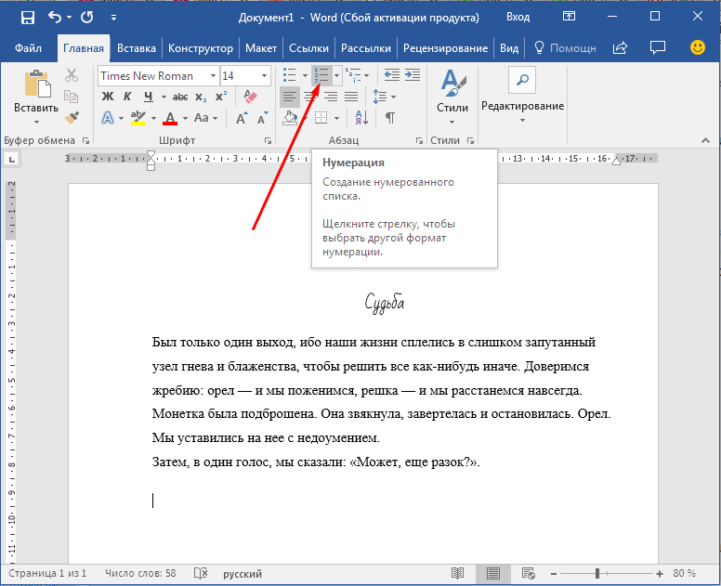
Создаем нумерованный список
- Шаг 2. В тексте появится первый пункт.
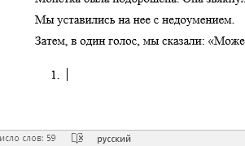
Первый пункт
- Шаг 3. Начните вводить свой текст. По окончании ввода нажмите на кнопку «Ввод» на вашей клавиатуре. Появится второй пункт. И так далее.
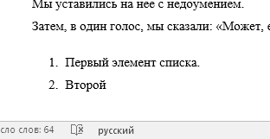
Второй пункт
Чтобы остановить добавление новых элементов и вернуться к стандартному тексту, щелкните значок нумерации еще раз в верхней части документа.
Маркированный список создается по такому же принципу, единственное отличие заключается в 1 шаге. Вместо кнопки «Нумерация» нажмите на кнопку «Маркеры», она расположена правее.
Есть еще один способ создания списка. Сначала пользователем вводятся все пункты списка, каждый обязательно с новой строки. Когда все пункты набраны выделите их все и нажмите либо на нумерацию, либо на маркеры, в зависимости от того какой именно список вам нужен.
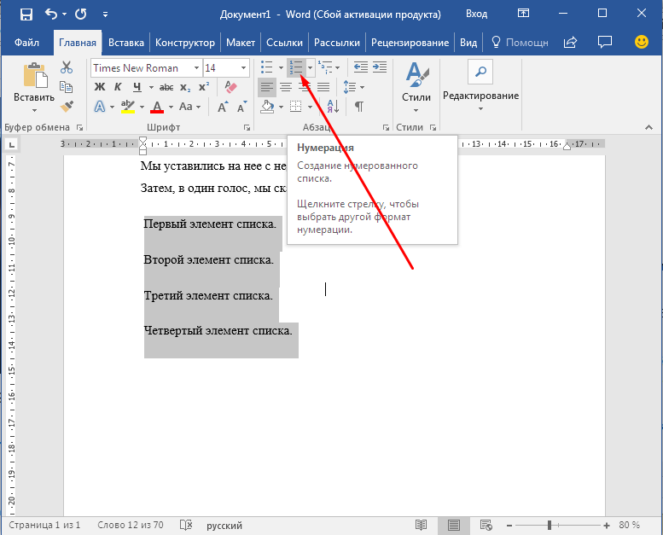
Создание нумерованного списка с помощью выделения
У вас получится тот же результат. Это разные способы и здесь нет правильного или неправильного, главное, что цель достигнута. Используйте удобный вам способ.
